

หน่วยการเรียนรู้ที่ 12 สถิติ
แผนการจัดการเรียนรู้ที่ 11
เรื่อง การเขียนกราฟเส้น : 2

+ –  ÷


ชั้นประถมศึกษาปีที่ 5 เวลาเรียน 1 ชั่วโมง
มาตรฐานการเรียนรู้และตัวชี้วัด

มาตรฐานการเรียนรู้
มาตรฐาน ค 3.1 เข้าใจกระบวนการทางสถิติ และใช้ความรู้ทางสถิติในการแก้ปัญหา
ตัวชี้วัด
ค 3.1 ป.5/1 ใช้ข้อมูลจากกราฟเส้นในการหาคำตอบของโจทย์ปัญหา


จุดประสงค์การเรียนรู้
1. อธิบายเกี่ยวกับการเขียนแสดงข้อมูลโดยใช้กราฟเส้น (K)
2. เขียนแสดงข้อมูลโดยใช้กราฟเส้น (P)
3. เห็นคุณค่าของการนำความรู้เรื่อง การเขียนกราฟเส้น ไปใช้ (A)

สาระสำคัญ

การเขียนกราฟเส้น เป็นวิธีการนำเสนอข้อมูลโดยใช้จุดและส่วนของเส้นตรงที่ลากเชื่อมต่อจุด
ซึ่งจุดแต่ละจุดจะบอกจำนวนหรือปริมาณของข้อมูลแต่ละรายการ


สาระการเรียนรู้

การเขียนกราฟเส้น


สมรรถนะสำคัญของผู้เรียน

1. ความสามารถในการสื่อสาร
2. ความสามารถในการคิด
- การคิดวิเคราะห์
3. ความสามารถในการแก้ปัญหา
4. ความสามารถในการใช้ทักษะชีวิต
5. ความสามารถในการใช้เทคโนโลยี


คุณลักษณะอันพึงประสงค์

มุ่งมั่นในการทำงาน

คำถามสำคัญ

นักเรียนคิดว่าอาชีพใดที่ต้องอาศัยความรู้เรื่อง การเขียนกราฟเส้นมากที่สุด


การจัดกิจกรรมการเรียนรู้

ขั้นสังเกต รวบรวมข้อมูล (Gathering)
• • • • • • • • • • • • • • • • •

1. นักเรียนทบทวนความรู้เรื่อง การอ่านกราฟเส้น โดยพิจารณากราฟเส้นบนกระดาน
จำนวนนักเรียนที่มาใช้บริการห้องพยาบาล ตั้งแต่วันจันทร์ถึงวันศุกร์
จำนวน (คน)
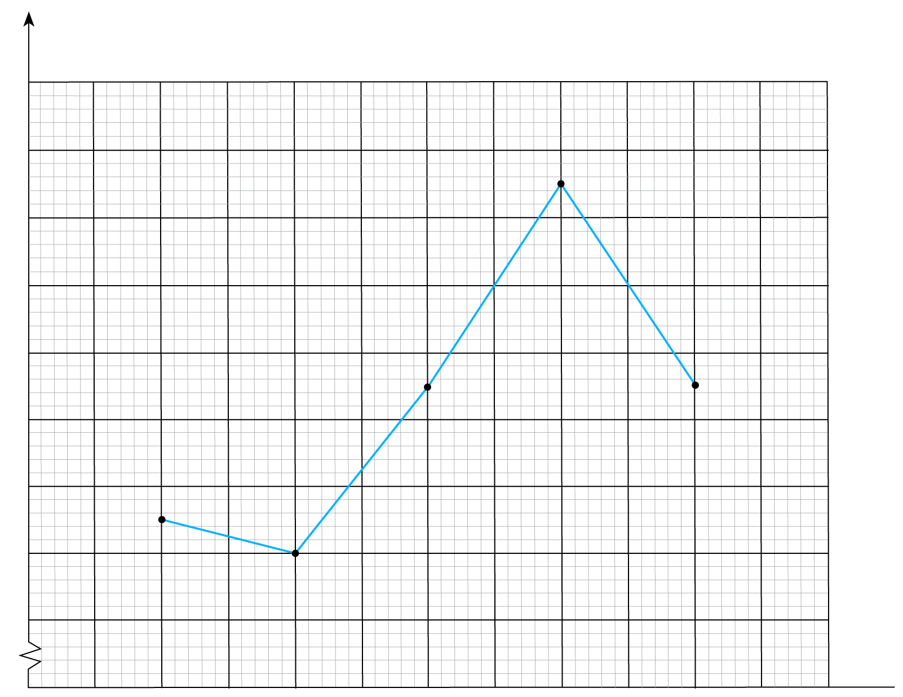

16
14
12

10
8
6

4
2
0
วัน
อังคาร
พุธ
พฤหัสบดี
ศุกร์
จันทร์

จากนั้นร่วมกันแสดงความคิดเห็น โดยใช้คำถามกระตุ้นความคิด ดังนี้
• วันจันทร์มีจำนวนนักเรียนมาใช้ห้องพยาบาลกี่คน (5 คน)
• วันใดมีผู้มาใช้ห้องพยาบาลเท่ากัน จำนวนเท่าไร (วันพุธและวันศุกร์ จำนวน 9 คน)
• วันใดมีผู้มาใช้ห้องพยาบาลมากที่สุด จำนวนเท่าไร (วันพฤหัสบดี จำนวน 15 คน)
• ตั้งแต่วันจันทร์ถึงวันศุกร์มีผู้มาใช้ห้องพยาบาลทั้งหมดเท่าไร (42 คน)
นักเรียนร่วมกันตรวจสอบความถูกต้อง

2. นักเรียนร่วมกันแสดงความคิดเห็น โดยใช้คำถามกระตุ้นความคิด ดังนี้
• นักเรียนคิดว่าอาชีพใดที่ต้องอาศัยความรู้เรื่อง การเขียนกราฟเส้นมากที่สุด
3. นักเรียนศึกษา รวบรวมข้อมูลเกี่ยวกับการเขียนกราฟเส้น เช่น การสังเกต การร่วมกันสนทนา
กับเพื่อนในชั้นเรียน จากหนังสือเรียนหรือจากอินเทอร์เน็ต

ขั้นคิดวิเคราะห์และสรุปความรู้ (Processing) (Gathering)
• • • • • • • • • • • • • • • • • • • •

4. นักเรียนพิจารณาตารางข้อมูลบนกระดาน ดังนี้
จำนวนไข่ไก่ที่นำมาทำขนมหม้อแกงของร้านแม่นวลฉวี

วัน | จันทร์ | อังคาร | พุธ | พฤหัสบดี | ศุกร์ | เสาร์
จำนวน (ฟอง) | 250 | 300 | 220 | 280 | 270 | 320

นักเรียนร่วมกันเขียนกราฟเส้น โดยร่วมกันแสดงความคิดเห็น จากคำถามกระตุ้นความคิด ดังนี้
• ขั้นตอนการเขียนกราฟเส้นขั้นที่ 1 ต้องทำอย่างไร (ลากเส้นในแนวนอน แสดงชื่อวัน
และลากเส้นในแนวตั้ง แสดงจำนวนไข่ไก่บนกระดาษตาราง)
• ขั้นที่ 2 ทำอย่างไรต่อไป (ลงจุดแสดงจำนวนไข่ไก่ในแต่ละวัน)
• ขั้นที่ 3 ทำอย่างไรต่อไป (ลากเส้นต่อจุดตั้งแต่จุดที่แสดงจำนวนไข่ไก่ของวันจันทร์ไปยังจุด
ที่แสดงจำนวนไข่ไก่ของวันอังคาร วันพุธ วันพฤหัสบดี วันศุกร์ และวันเสาร์ ตามลำดับ)
ผู้แทนนักเรียนออกมาเขียนกราฟเส้นตามขั้นตอนที่เพื่อน ๆ ในชั้นเรียนบอก ดังนี้
จำนวนไข่ไก่ (ฟอง)
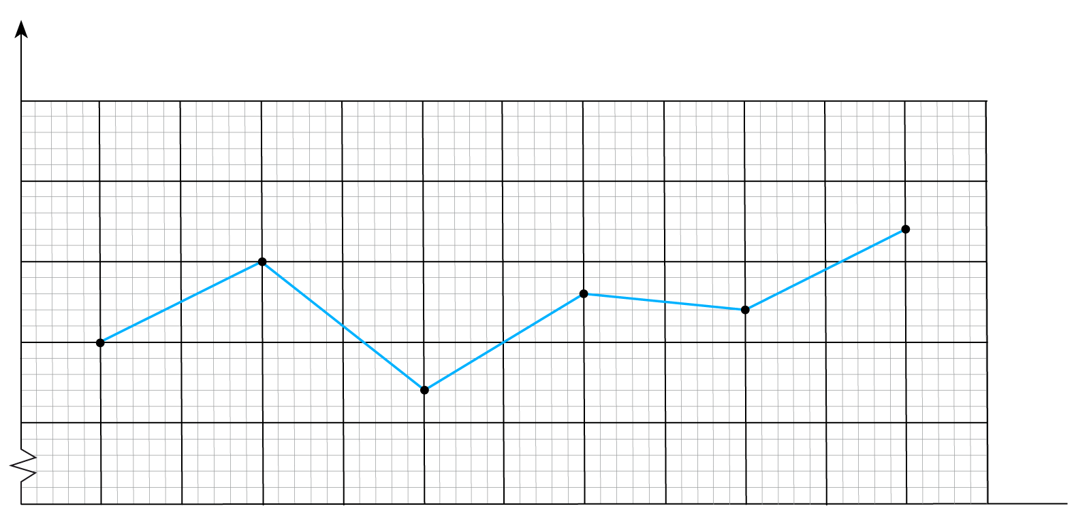

350
300

250
200
วัน
0
อังคาร
พุธ
พฤหัสบดี
ศุกร์
จันทร์
เสาร์

นักเรียนร่วมกันตรวจสอบความถูกต้อง
5. นักเรียนพิจารณาตารางข้อมูลบนกระดาน เพื่อฝึกทักษะการเขียนกราฟเส้นตามข้อมูล
ที่กำหนดให้ ดังตัวอย่าง
ผลผลิตทุเรียนของสวนพันธุ์ดี ตั้งแต่เดือนมีนาคมถึงเดือนกรกฎาคม

วัน | มี.ค. | เม.ย. | พ.ค. | มิ.ย. | ก.ค.
ผลผลิต (ตัน) | 1.5 | 2.3 | 3.6 | 3.1 | 1.8

ผู้แทนนักเรียนออกมาเขียนกราฟเส้นบนกระดาน จากนั้นนักเรียนร่วมกันตรวจสอบ
ความถูกต้อง


ขั้นปฏิบัติและสรุปความรู้หลังการปฏิบัติ (Applying and Constructing the Knowledge)
• • • • • • • • • • • • • • • • • • • • • • • • • • • • • • • • • • • • • • • • •

6. นักเรียนแบ่งกลุ่ม กลุ่มละ 3-4 คน แต่ละกลุ่มออกไปสำรวจข้อมูลที่นักเรียนสนใจในห้องสมุด
มา 1 ข้อมูล แล้วนำเสนอข้อมูลนั้นเป็นกราฟเส้น จากนั้นนักเรียนแต่ละกลุ่มนำเสนอกราฟเส้นหน้าชั้นเรียนพร้อมทั้งตั้งคำถาม แล้วนักเรียนกลุ่มอื่นร่วมกันตอบคำถาม
ดำเนินกิจกรรมนี้จนครบทุกกลุ่ม นักเรียนร่วมกันตรวจสอบความถูกต้อง

กิจกรรมนี้สร้างเสริมทักษะศตวรรษที่ 21 ด้านการร่วมมือทำงานเป็นทีม

7. นักเรียนร่วมกันสรุปสิ่งที่เข้าใจเป็นความรู้ร่วมกัน ดังนี้
การเขียนกราฟเส้นมีขั้นตอน ดังนี้
ขั้นที่ 1 ลากเส้นในแนวนอนและแนวตั้ง พร้อมทั้งเขียนชื่อกำหนดเส้นบนตาราง
ขั้นที่ 2 ลงจุดแสดงจำนวน
ขั้นที่ 3 ลากเส้นต่อจุดตามลำดับ


ขั้นสื่อสารและนำเสนอ (Applying the Communication Skill)
• • • • • • • • • • • • • • • • • • • • • • • • • • • •

8. นักเรียนออกมานำเสนอผลงาน การเขียนกราฟเส้น โดยมีนักเรียนและครูร่วมกันตรวจสอบ
ความถูกต้อง
9. นักเรียนร่วมกันอภิปรายสรุปเกี่ยวกับวิธีการทำงานให้เห็นการคิดเชิงระบบและวิธีการทำงาน
ที่มีแบบแผน

ขั้นประเมินเพื่อเพิ่มคุณค่าบริการสังคมและจิตสาธารณะ (Self-Regulating)
• • • • • • • • • • • • • • • • • • • • • • • • • • • • • • • •

10. นักเรียนนำผลงานที่ได้จากการลงมือทำนำไปจัดแสดงที่ป้ายนิเทศหน้าห้องเรียน
11. นักเรียนประเมินตนเองหลังการเรียน ในประเด็นต่อไปนี้
• สิ่งที่นักเรียนได้เรียนรู้ในวันนี้คืออะไร
• นักเรียนมีส่วนร่วมกิจกรรมในกลุ่มมากน้อยเพียงใด
• เพื่อนนักเรียนในกลุ่มมีส่วนร่วมกิจกรรมในกลุ่มมากน้อยเพียงใด
• นักเรียนพึงพอใจกับการเรียนรู้ในวันนี้หรือไม่ เพียงใด
• นักเรียนจะนำความรู้ที่ได้นี้ไปใช้ให้เกิดประโยชน์แก่ตนเอง ครอบครัว และสังคมทั่วไป
ได้อย่างไร
จากนั้นแลกเปลี่ยนตรวจสอบขั้นตอนการทำงานทุกขั้นตอนว่าจะเพิ่มคุณค่าไปสู่สังคม
เกิดประโยชน์ต่อสังคมให้มากขึ้นกว่าเดิมในขั้นตอนใดบ้าง สำหรับการทำงานในครั้งต่อไป


สื่อการเรียนรู้/แหล่งการเรียนรู้

1. หนังสือเรียนรายวิชาพื้นฐาน คณิตศาสตร์ ชั้นประถมศึกษาปีที่ 5
ของสถาบันพัฒนาคุณภาพวิชาการ (พว.)
2. แบบฝึกหัดรายวิชาพื้นฐาน คณิตศาสตร์ ชั้นประถมศึกษาปีที่ 5
ของสถาบันพัฒนาคุณภาพวิชาการ (พว.)
3. ชุดกิจกรรมการเรียนรู้พัฒนาการคิดวิเคราะห์ คณิตศาสตร์ ชั้นประถมศึกษาปีที่ 5 เล่ม 2
ของสถาบันพัฒนาคุณภาพวิชาการ (พว.)
4. ตารางข้อมูล
5. กราฟเส้นแสดงข้อมูลต่าง ๆ
6. แหล่งการเรียนรู้ทั้งภายในและภายนอกโรงเรียน


การประเมินการเรียนรู้

1. ประเมินความรู้ เรื่อง การเขียนกราฟเส้น (K) ด้วยแบบทดสอบ
2. ประเมินกระบวนการทำงานกลุ่ม (P) ด้วยแบบประเมิน
4. ประเมินคุณลักษณะอันพึงประสงค์ ด้านมุ่งมั่นในการทำงาน (A) ด้วยแบบประเมิน


แบบประเมินตามสภาพจริง (Rubrics)

แบบประเมินกระบวนการทำงานกลุ่ม
รายการการประเมิน | ระดับคุณภาพ
รายการการประเมิน | 4 | 3 | 2 | 1
กระบวนการ  ทำงานกลุ่ม | มีการกำหนดบทบาท  สมาชิกชัดเจน และ  มีการชี้แจงเป้าหมาย  การทำงาน มีการปฏิบัติงานร่วมกัน  อย่างร่วมมือร่วมใจ  พร้อมกับการประเมินเป็นระยะ ๆ | มีการกำหนดบทบาท  สมาชิกชัดเจน  มีการชี้แจงเป้าหมาย  อย่างชัดเจนและปฏิบัติงานร่วมกัน  แต่ไม่มีการประเมิน  เป็นระยะ ๆ | มีการกำหนดบทบาท  เฉพาะหัวหน้า  ไม่มีการชี้แจงเป้าหมาย  อย่างชัดเจน  ปฏิบัติงานร่วมกัน  ไม่ครบทุกคน | ไม่มีการกำหนด  บทบาทสมาชิก  และไม่มีการชี้แจงเป้าหมาย สมาชิก  ต่างคนต่างทำงาน

ข้อเสนอแนะของผู้บริหารสถานศึกษา

ลงชื่อ
( )
ตำแหน่ง

บันทึกหลังการสอน

ผลการจัดการเรียนการสอน

ปัญหา/อุปสรรค

แนวทางแก้ไข

ครูผู้สอน
( )
วันที่บันทึก

